Putni – lidojošie mugurkaulnieki
Skolēnam sasniedzamais rezultāts:

1. Ar piemēriem raksturo putnu galvenās pazīmes un dzīvības procesus (ķermeņa sega, skelets, elpošana, gremošana, asinsrite, vielu izvadīšana).

Uzdevumu piemēri

1.2. Putni ar knābi iegūst barību, veido ligzdu, aizsargājas, sakārto spalvas. Knābja forma katrai putnu sugai ir pielāgojusies noteiktas barības uzņemšanai.
a) Aplūko attēlus un aizpildi tabulu!
b) Izdomā tabulai nosaukumu!

1. 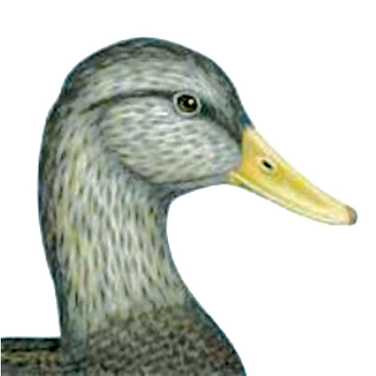 | 2. 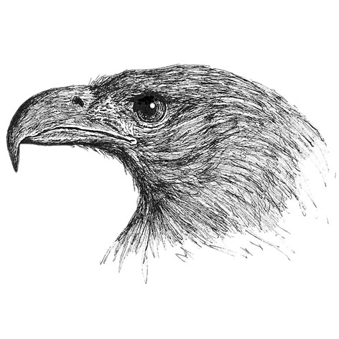
3. 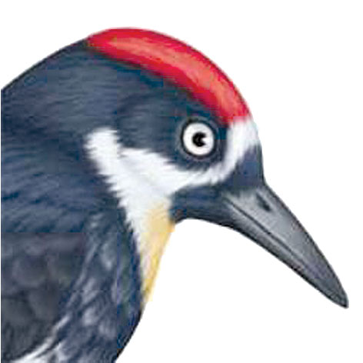 | 4. 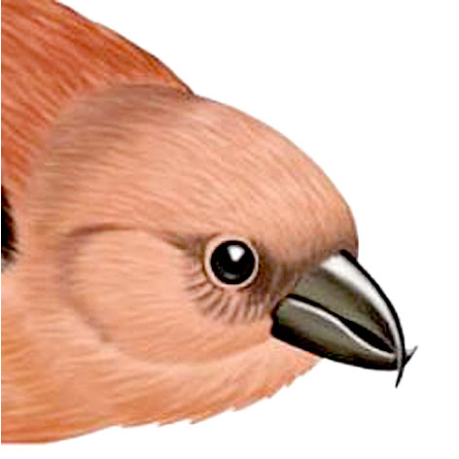

Nosaukums......................................................................................................................................

Knābju funkcijas | Knābju nr. | Piemērs
Saplosa putnus un sīkus zīdītājus.
Satver ūdensaugus un
sīkus ūdensdzīvniekus.
Sameklē barību koksnē.
Sameklē sēklas čiekuros.

